Конспект интегрированного занятия по ФЭМП и чтению художественной литературы в старшей группе
«Спасение Несмеяны»

Автор занятия : воспитатель МБДОУ ЦРР №28 Чечкина Ольга Сергеевна

Цель занятия: Формирование элементарных математических представлений посредством дидактических игр.

Задачи занятия:
Образовательные:
По ФЭМП:
- Упражнять в ориентировке на листе.
- Закреплять знания геометрических фигур.
- Упражнять в порядковом счёте, прямом и обратном.
- Закрепить представление о днях недели, их последовательности.
- Тренировать в счете на ощупь, развитие мелкой моторики.
По чтению художественной литературы:
- Закреплять знание сказок.
- Расширять и активизировать словарь детей.
- Развить интереса детей к сказкам.
- Формировать умение связно, последовательно и выразительно перессказывать сказки.
Воспитательные:
- Развивать навыки самоконтроля.
- Воспитывать чувство товарищества, взаимопомощи, умения договариваться и работать в коллективе.
- Воспитывать любовь к математике и художественной литературе.

Материалы к занятию: зеркало, костюм Змея Горыныча, костюм Царевны Несмеяны, сундучок, яйцо, маленькая фигурка дракона, декорации леса, дерево без листьев, логово дракона, листы бумаги по количеству детей, набор геометрических фигур (на 1 человека: 1 прямоугольник, 1 овал, 2 треугольника, 5 кругов), ковер с пришитыми на него геометрическими фигурами, сундук для ковра, листья с цифрами (от 0 до 9), 7 колокольчиков на цветных лентах по цветам радуги, облако бумажное, домик-таблица с геометрическими фигурами, 10 банок с порядковыми номерами, 10 перцев из ткани с семечками от 1 до 10 штук, планшеты с резиночками по количеству детей, указатели, фонограмма.

Предварительная работа с детьми:
Чтение русских народных сказок, сказки А.С.Пушкина «Сказка о мертвой царевны и о семи богатырях», В.П.Катаева «Цветик-семицветик»; знакомство и упражнение в работе с планшетом «Геометрик»; разучивание физминутки; проведение дидактической игры «Дни недели».
Ход занятия:

Воспитатель: Ребята, посмотрите, сколько у нас сегодня гостей! Давайте с ними поздороваемся!
Дети: Здравствуйте!

Воспитатель: Дети, а я знаю, что к нам сегодня собиралась прийти Царевна Несмеяна. Но что-то не видно ее здесь. Зато у меня с собой есть волшебное зеркало, которое мне Царевна Несмеяна подарила. Давайте у него и спросим, где же царевна.

В зал забегает Змей Горыныч, пробегает мимо всех декораций, делая вид, что всё заколдовывает.
Змей Горыныч: А Царевна Несмеяна-то у меня, в волшебном лесу! Хахаха! (и убегает).
Воспитатель и дети: Свет мой зеркальце, скажи, да всю правду доложи, зачем же Несмеяну похитил Змей Горыныч?
(звучит голос зеркала)
Зеркало: А затем, что нужны ему слезы царевны, которые превращаются в жемчужины, а Горыныч очень уж любит богатство!
Воспитатель и дети: Как же победить Змея Горыныча?
Зеркало: Волшебная сила Змея Горыныча в яйце, а яйцо в сундуке, а сундук в логове его. Там же и Несмеяна. Помогите вызволить Несмеяну!

Воспитатель: Ребята, хотите спасти Царевну? Тогда не теряя времени, мы с вами отправляемся по сказочным тропам, чтобы отыскать сундук, в котором спрятано яйцо. И как только мы найдем это яйцо, и выпустим волшебную силу Змея Горыныча, мы освободим и Царевну Несмеяну. Ну, а теперь в путь, в сказочный лес.

Воспитатель: А раз лес сказочный, то и попасть непросто туда. Давайте каждый себе сделает ковер-самолет.
Для этого нужно выложить определенный узор на нем:
- в верхний левый угол положите прямоугольник;
- в нижнем правом углу должен быть овал;
- в правом верхнем углу – три круга;
- в нижнем левом углу – два круга;
- а в центре – из двух треугольников выложите квадрат.
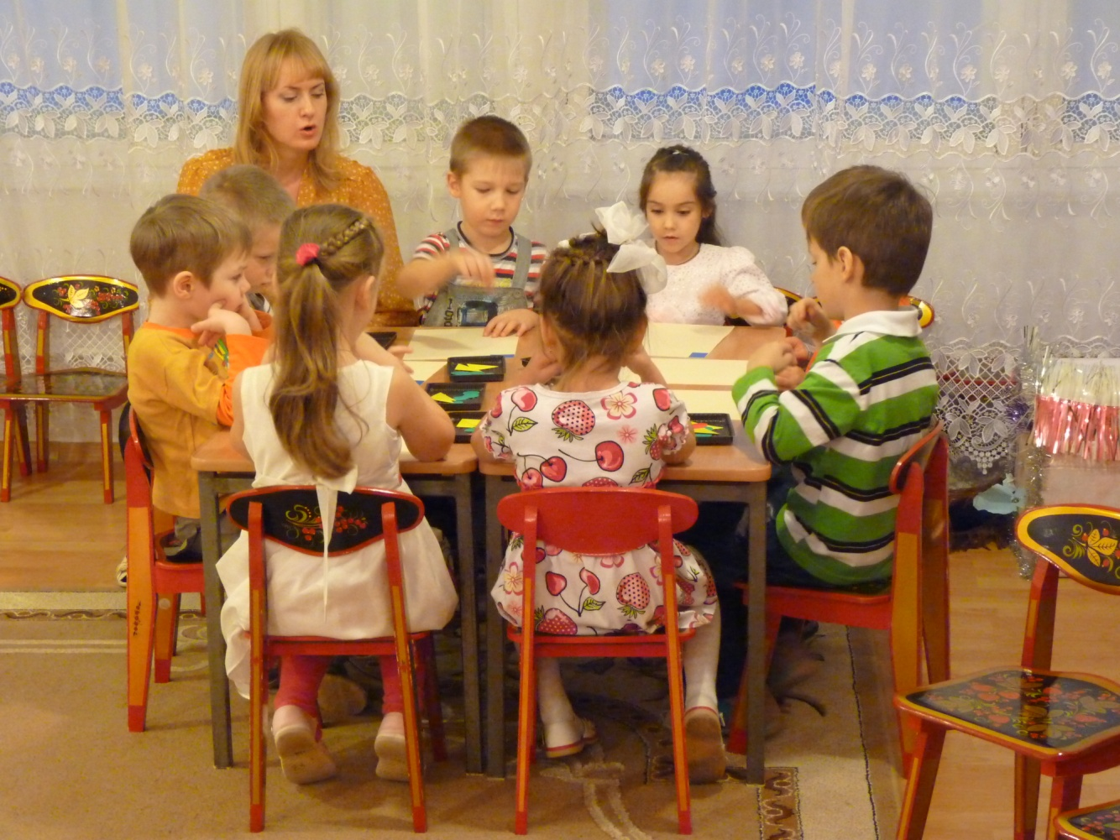

- Молодцы, волшебные ковры готовы. Только сможем ли мы на них уместиться?
Дети: Нет! Наши коврики по размеру слишком маленькие, мы на них не сможем сесть!
Воспитатель: А ведь сегодня я тоже немного волшебница! Сейчас давайте положим ваши ковры в ларец волшебный и немножко поколдуем: «Пять, четыре, три, два, раз! Ковер, стань больше в 10 раз!»

(Дети складывают свои работы в ларец, а оттуда достаем один большой ковер-самолет из ткани с таким же узором. Садимся на ковер и полетели.)

- Вот теперь все поместятся! Рассаживайтесь поудобнее! Пора в путь!
А пока летим, давайте вспомним, как же еще герои сказок перемещались из одного места в другое?
Дети: На метле, ступе, с помощью сапогов-скороходов, волшебной палочки или волшебных слов.

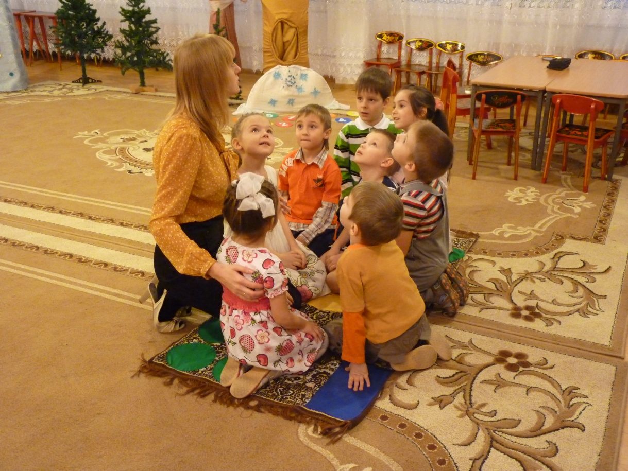
(звучит волшебная музыка)
Воспитатель: Ребята, вот мы и в волшебном лесу. А куда идти, не знаем! Посмотрите, здесь я вижу сказочное дерево, может быть, оно нам поможет. А листочки-то на нем были не простые, а с цифрами, и лежат они на земле вперемешку. Видно, Змей Горыныч так спешил, летел, что все цифры с веток облетели!
(звучит фонограмма: дерево просит разложить цифры по порядку и тогда мы узнаем, куда двигаться дальше)
- Ребята, поможем цифрам?
- Коля, какое число должно стоять первым?
- Даша, а второе число какое? И т. д.

Дети выкладывают цифры по-порядку, а затем переворачивают карточки, где нарисован ориентир – радуга.
Воспитатель: Дети, теперь вам понятно, что нам нужно найти?
Дети: Радугу!

Подходим к 7 колокольчиками, подвешанными на разноцветные ленты по цветам радуги. Над радугой висит облако с подсказкой.

Воспитатель: Вот к какой разноцветной радуге пришли.
(разворачиваем подсказку на облаке)
Дети, оказывается, это не радуга, а дни недели! Молчат только колокольчики, не звенят. Это Змей Горыныч заколдовал недельку! Нам нужно, чтобы колокольчики зазвенели. Как только мы ответим на вопрос, так и колокольчик оживет:
- Назовите первый день недели? (понедельник).
- Следующий за ним день недели? (вторник).
- Как называется следующий за вторником день недели? (среда).
-Какой он по счёту? (третий).
-Как называется день недели между четвергом и субботой? (пятница).
-Назовите выходные дни.
- Сколько дней в неделе? (семь).

(После каждого правильного ответа детей, звенит колокольчик одного цвета по очереди).
Давайте расскажем стихотворение про неделю.
Дети, вспомните, пожалуйста, в названиях каких сказок есть цифра 7?
Дети: «Волк и семеро козлят», «Сказка о мертвой царевне и семи богатырях», « Белоснежка и семь гномов», «Цветик-семицветик».
И еще пословицы: «Семь раз отмерь и один раз отрежь», «Семеро одного не ждут».
-Молодцы! Хорошо отвечали. Вся звенящая радуга ожила, и сказок столько вспомнили.
(Звучит музыка колокольчиков. Среди музыки раздается голос: «Ищи дом».)

Дети и воспитатель: - Давайте, не теряя времени, найдем дом!

Воспитатель и дети подходятк дому с геометрическими фигурами.
Воспитатель: А вот и дом интересный. Кто живёт в этом доме?
Дети: Геометрические фигуры.

Воспитатель: Ребята, я поняла, что произошло! У каждой фигуры есть своя квартира. Да вот беда вышли они прогуляться, да потерялись. Видно, и здесь без Змея Горыныча дело не обошлось! Давайте расставим все фигуры по местам – квартирам.
- Какая фигура живет на 3 этаже в 1 подъезде? (желтый квадрат, т.к. на 3 этаже живут только желтые фигуры, а в 1 подъезде только квадраты и т.д.).

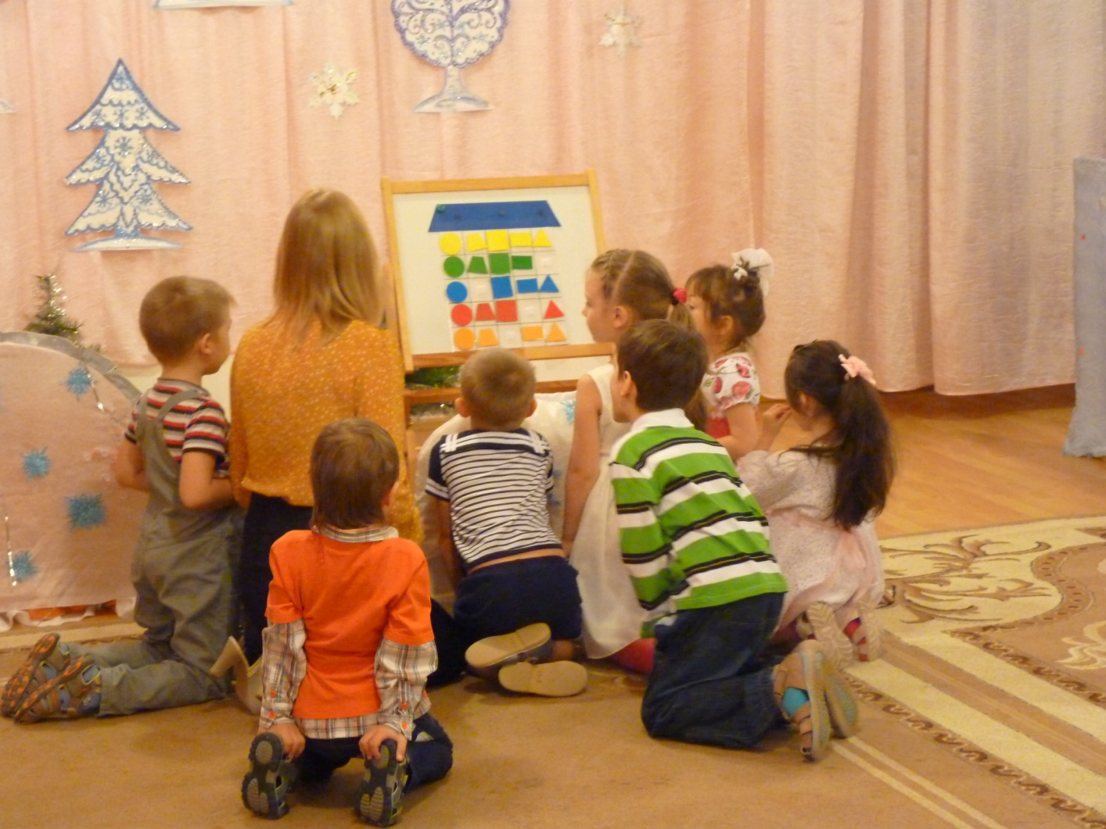

Хорошо, всё правильно. Всех жильцов расселили.
-А давайте вспомним, в каких сказках герои строили дом?
Дети: «Теремок», «Три поросенка», «Заюшкина избушка», «Песенка мышонка», «Кошкин дом».

Воспитатель: Молодцы, ребята! А вот и следующий указатель. Куда нам нужно двигаться?
Дети: Налево!
(находим стрелку указатель)

Воспитатель: – Вот и пришли мы к дому Змея Горыныча – логову!

Выходит Несмеяна, плачет так, что ничего разобрать нельзя.

- Несмеяна, здравствуй! Мы пришли тебя спасать! Покажи нам, где сундук заветный Змея Горыныча! Дети, ничего не понимаю, что Несмеяна сказать хочет! Плачет и плачет! Как же нам ее утешить?
Дети: Нужно рассмешить как-то ее! (предложения детей)

Воспитатель: Давайте танцевать. Повторяй Несмеяна за нами!

Физминутка под музыку.
- Мы по сказкам погуляем!
Репка выросла большая.
И сладка! И кругла!
Так и так росла она!

- Вот другая сказка близко:
Обманула зайку лиска!
Не пускает на порог.
Петушок ему помог!

- Жил на свете колобок,
Колобок, румяный бок.
Спрятал ручки, спрятал ножки,
Покатился по дорожке!

- Жили с курочкою Рябой
Очень дружно дед и баба!
Их порадовала птичка
И снесла для них яичко.
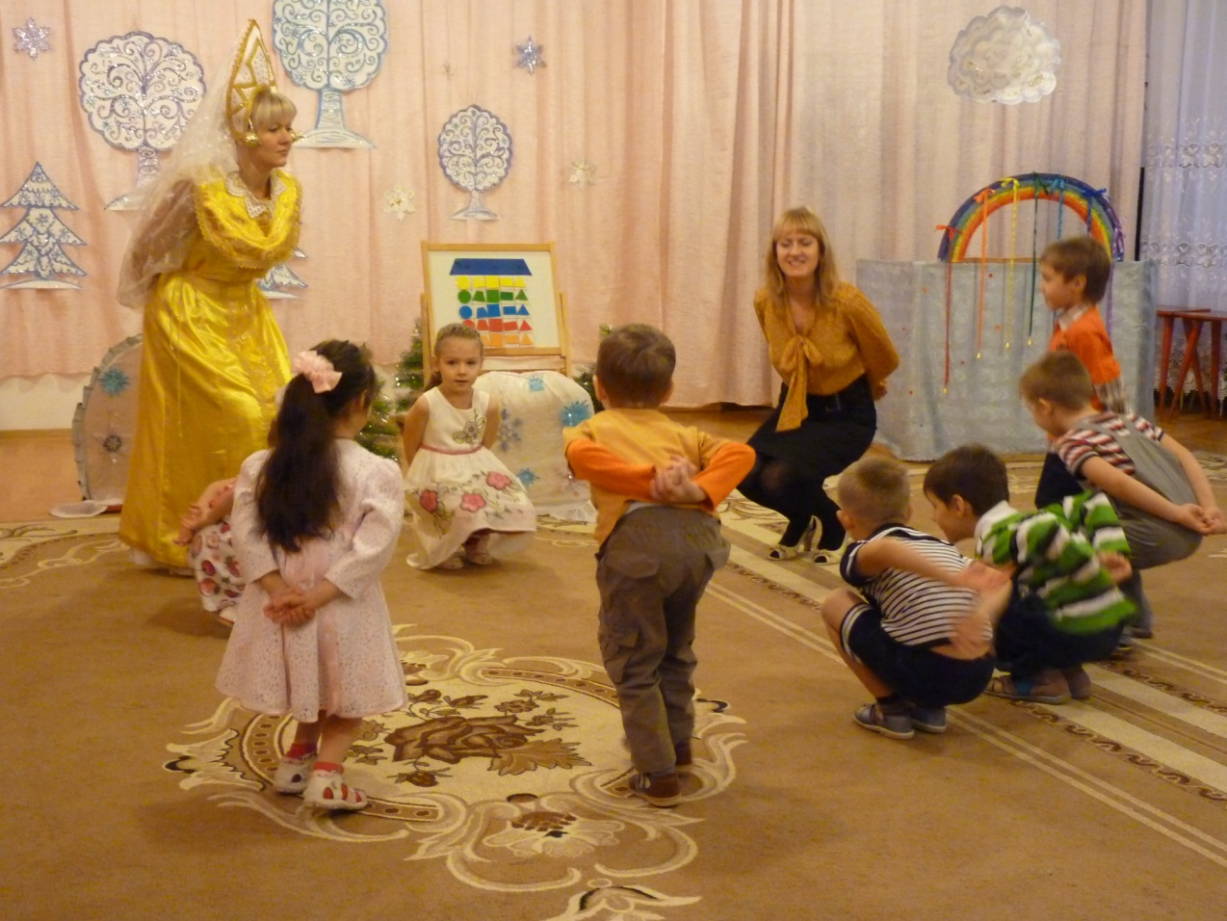
Несмеяна перестает плакать, но всё равно еще всхлипывает.
Воспитатель: Дети, давайте еще повеселим Несмеяну – расскажем ей сказку.

Дети по очереди рассказывают сказку, продолжая друг друга.

Царевна Несмеяна окончательно успакаивается.
Несмеяна: Змей Горыныч улетел, а мне велел заготовки перцев на зиму сделать, любимое лакомство дракона. А без этого сундук никак не откроешь. А дело непростое, нужно положить перец в такую по счету банку, сколько зернышек в перце. А у меня ничего не получается, ничего-то я не умею! Аааа! (снова плачет)
Воспитаель: Успокойся, Несмеяна! Поможем мы тебе!
(дети считают семечки в перцах на ощупь и кладут в банки с нужной цифрой).

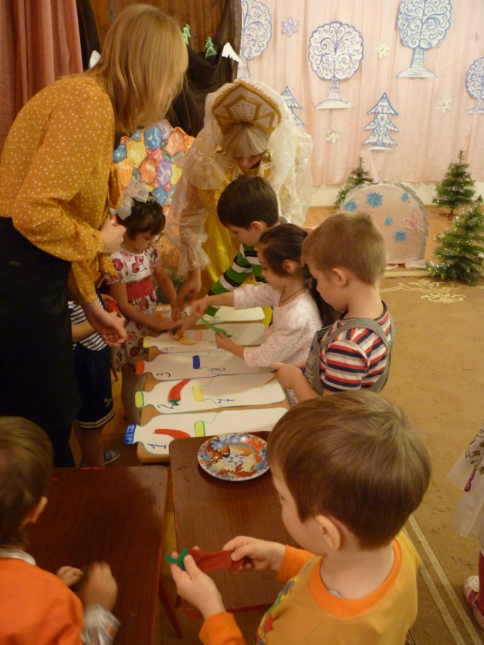
- Молодцы! Все заготовки сделаны, можно и сундук открыть.

Несмеяна смеется и благодорит детей. Приносит сундук. Достаем яйцо.
Воспитатель: Ой, ребята, яйцо такое холодное, видно, злая, да холодная в нем волшебная сила таится! Давайте вытянем свои ладошки и согреем яичко своим теплом и добром!

Дети вытягивают руки. Звучит голос Змея Горыныча:
- Ой, что это! Не хочу! Не буду! Ой-ой-ой, кажется, я становлюсь мааааааленьким!
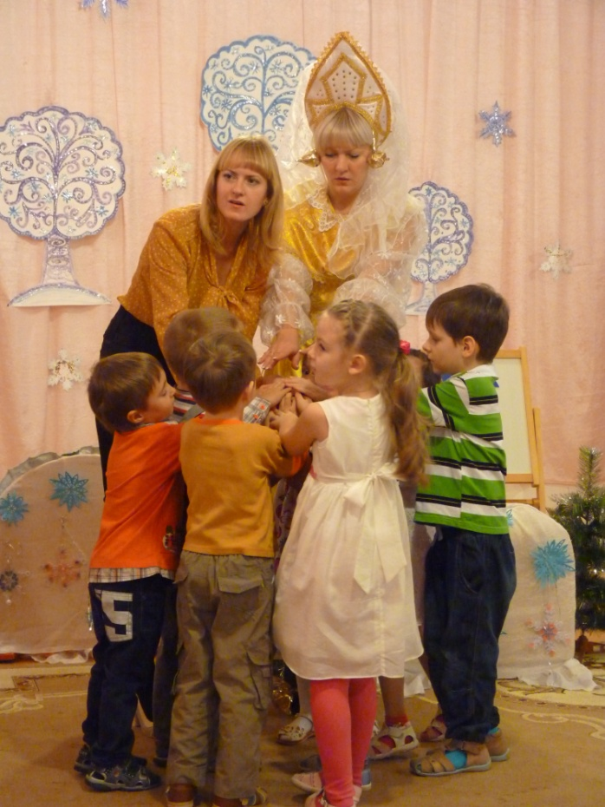

Дети вместе с воспитателем раскрывают яйцо и достают маленькую игрушку дракона.
Несмеяна: Теперь Змей Горыныч совсем не страшный и не причинит больше никому вреда!

Воспитатель: Как хорошо, что всё так благополучно разрешилось. Пора и домой возвращаться! Только вот как же мы домой вернемся, ведь наш ковер-самолет в начале сказочного леса остался?

Царевна Несмеяна: - Ничего страшного, я вам помогу. У меня есть волшебные досточки-планшеты. Что на них нарисуешь, туда и попадешь!
- Ребята, давайте поскорее нарисуем резиночками наш дом, чтобы вернуться! А Змея Горыныча мы с собой в детский сад возьмем, будет нам напоминать о наших приключениях.
(дети на планшетах выкладывают изображение дома).
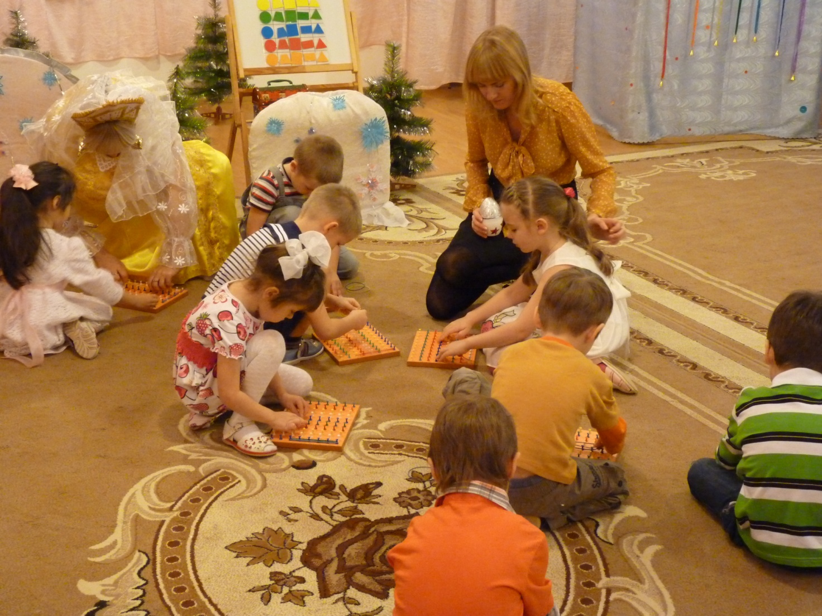
Воспитатель: - Считаем от 10 в обратном порядке.
Ну вот мы и в детском саду! И Несмеяна с нами!
Понравилось вам наше приключение? Что вам запомнилось больше всего?
(Ответы детей).

Царевна Несмеяна: - Спасибо вам, друзья! Не бросили меня в беде! Вот вам от меня награда.
Раздается угощение. Прощаются.

